4. Desenvolvimento do Projeto
Versão V2 expandida, com análise técnica, fluxos, tabelas e diagramas

4. Desenvolvimento do Projeto
Este capítulo apresenta o desenvolvimento da Hexomel de forma mais aprofundada, combinando a evolução temporal do projeto, a arquitetura técnica, a organização do código, os fluxos de utilização e as principais decisões tomadas durante a implementação. O objetivo é demonstrar que a Hexomel não é apenas um conjunto de páginas estáticas, mas uma aplicação web completa, com frontend, backend, base de dados, autenticação, pagamentos, gestão administrativa, comunidade e componente educativa.
A análise ao repositório mostra uma dimensão considerável para uma PAP: 22 páginas HTML, 29 módulos JavaScript, 11 ficheiros CSS, 152 rotas Express e 28 tabelas identificadas entre o SQL base e as migrações do backend. Estes valores ajudam a perceber a complexidade real do projeto e justificam a necessidade de explicar o desenvolvimento por fases.
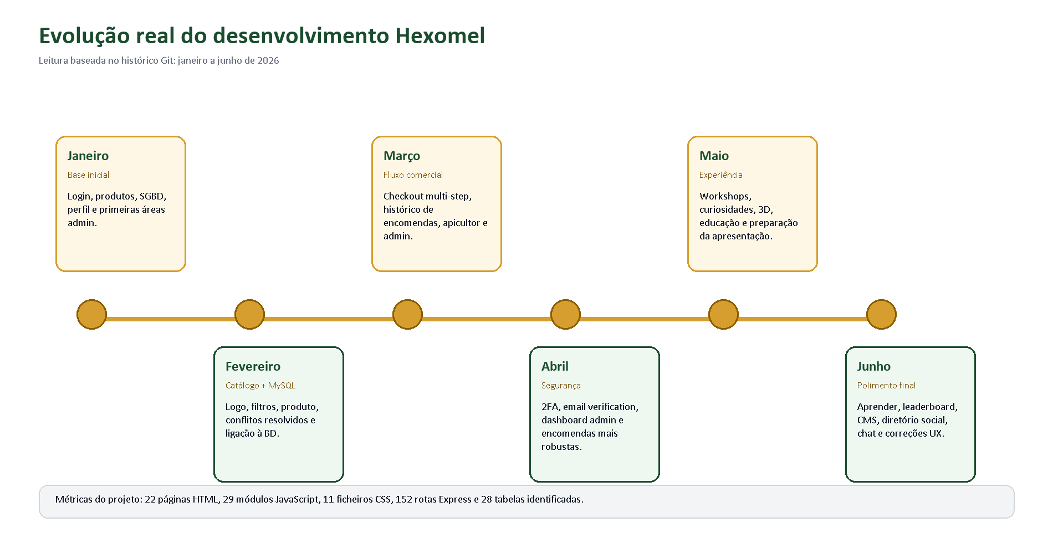
Figura 1. Evolução real do desenvolvimento, organizada a partir do histórico Git.

4.1 Planeamento e calendarização real
Embora o planeamento inicial previsse uma loja online de mel relativamente simples, o desenvolvimento real tornou-se mais ambicioso. O histórico Git mostra uma evolução contínua entre janeiro e junho de 2026, começando pela base do site e terminando em funcionalidades avançadas como chat privado, leaderboard, CMS educativo, moderação social e correções de experiência de utilizador.
Período | Foco técnico | Resultado alcançado
Janeiro | Estrutura base | Primeiras páginas, login, produtos, perfil, SGBD e área administrativa inicial.
Fevereiro | Catálogo e base de dados | Integração com MySQL, filtros, logo, páginas de produto e resolução de conflitos.
Março | Fluxo comercial | Checkout persistente, histórico de encomendas, perfil completo, apicultor e admin.
Abril | Segurança e gestão | 2FA de checkout, verificação por email, dashboard admin e melhorias nas encomendas.
Maio | Experiência e multimédia | Workshops, curiosidades, elementos 3D, página educativa e preparação da apresentação.
Junho | Polimento e funcionalidades finais | Redesign Aprender, quiz, leaderboard, CMS, rede social, chat e correções finais.

4.2 Investigação e decisões técnicas
A pesquisa técnica foi feita em paralelo com o desenvolvimento. No início, o foco esteve em compreender a estrutura essencial de uma loja online: catálogo, utilizadores, carrinho, encomendas e base de dados. Depois, com a evolução do projeto, foi necessário estudar autenticação por JWT, hashing de passwords, envio de emails, pagamentos com Stripe, login social com Google OAuth, dashboards, moderação, uploads e persistência de dados.
- A escolha de JavaScript Vanilla permitiu compreender o funcionamento real do DOM, eventos, módulos ES6 e Fetch API.
- O Vite foi usado para tornar o desenvolvimento frontend mais rápido e organizado.
- O backend em Node.js/Express centralizou a API REST e a lógica de negócio.
- O MySQL foi escolhido por ser adequado a relações entre clientes, produtos, encomendas, workshops, mensagens e analytics.
- Stripe, Nodemailer e Google OAuth aproximaram a PAP de um sistema real usado em produção.
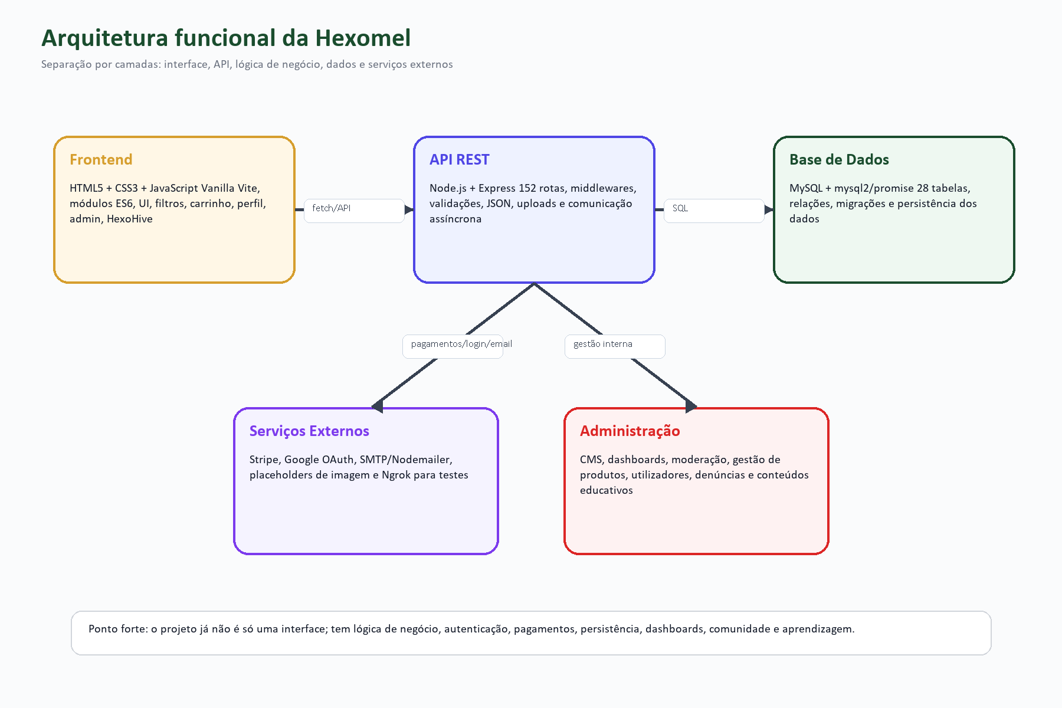
Figura 2. Arquitetura funcional da aplicação Hexomel.

4.3 Arquitetura geral do sistema
A Hexomel segue uma arquitetura em camadas. A camada de apresentação é composta por HTML, CSS e JavaScript no frontend; a camada de lógica de negócio está no servidor Node.js com Express; a camada de dados utiliza MySQL; e a camada de serviços externos integra Stripe, Google OAuth e SMTP/Nodemailer. Esta separação tornou o projeto mais organizado e facilitou a evolução das funcionalidades.
Camada | Tecnologias/Ficheiros | Responsabilidade
Frontend | HTML, CSS, JavaScript Vanilla, Vite | Interface, navegação, formulários, filtros, carrinho, dashboards e interações.
Backend | Node.js, Express, middlewares, server.js | Rotas REST, autenticação, validação, pagamentos, emails, uploads e regras de negócio.
Base de dados | MySQL, mysql2/promise, SQL e migrações | Persistência de utilizadores, produtos, encomendas, comunidade, aprendizagem e analytics.
Serviços externos | Stripe, Google OAuth, SMTP/Nodemailer | Pagamentos, login social, emails transacionais e recibos.

4.4 Organização do frontend
O frontend foi organizado por páginas e módulos. Cada página HTML representa uma área do site, enquanto os ficheiros JavaScript em frontend/src implementam a lógica específica de cada funcionalidade. Esta divisão permitiu desenvolver componentes de forma mais isolada: a loja é tratada por shop.js, o carrinho por cart.js, o checkout por checkout.js, a administração por admin.js, o dashboard do apicultor por dashboard-apicultor.js e a rede social por rede-social.js.
A interface foi trabalhada com uma identidade visual ligada ao mel e à natureza, usando tons dourados, verdes e brancos. Também foram adicionados skeleton loaders, toasts, modais, animações e elementos 3D, o que reforça a vertente multimédia do curso.

4.5 Organização do backend e API
O backend concentra 152 rotas Express, distribuídas por autenticação, produtos, checkout, apicultor, administração, comunidade e aprendizagem. Esta quantidade de rotas mostra que o projeto deixou de ser apenas visual: cada área do site comunica com o servidor e depende de dados reais.
Área da API | N.º de rotas | Exemplos de uso
Autenticação | 9 | Registo, login, Google OAuth, email verification e recuperação de password.
Produtos | 24 | Catálogo, categorias, origens, slugs, avaliações e produtos do apicultor.
Checkout | 16 | Carrinho, encomendas, pagamento, estado da sessão e recibos.
Apicultor | 35 | Produtos, workshops, reservas, estatísticas e bio profissional.
Admin | 39 | Utilizadores, produtos, encomendas, CMS, reports, blocos e moderação.
Social | 15 | Comunidade, membros, chat privado, bloqueios e denúncias.
Aprender | 14 | Quiz, leaderboard, factos educativos e glossário.

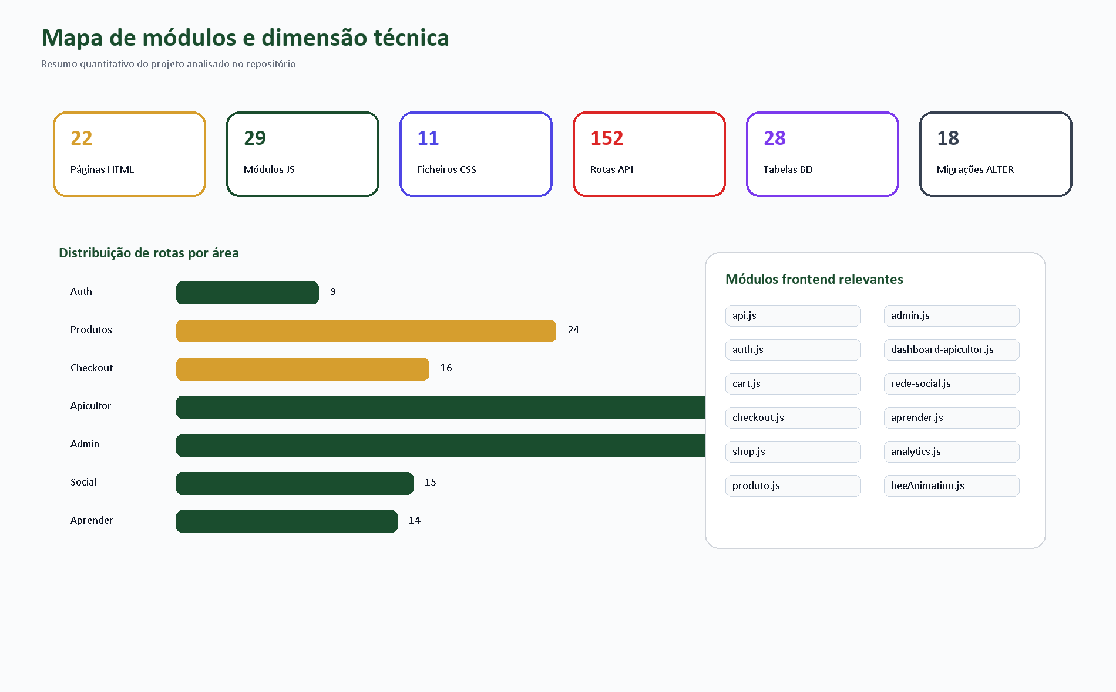
Figura 3. Mapa de módulos e dimensão técnica do projeto.

4.6 Desenvolvimento da base de dados
A base de dados evoluiu em conjunto com as funcionalidades. Inicialmente, bastaria guardar clientes, produtos, categorias e encomendas. Porém, à medida que a Hexomel cresceu, foram necessárias tabelas para carrinho, itens de encomenda, favoritos, avaliações, workshops, reservas, comunidade, mensagens privadas, denúncias, bloqueios, analytics, quiz, glossário, factos educativos, CMS, slugs e configurações.
Esta evolução mostra uma passagem clara de uma loja simples para uma plataforma relacional mais completa. A utilização de chaves estrangeiras, tabelas intermédias e campos específicos para histórico de compra permitiu representar melhor os fluxos reais da aplicação.

4.7 Segurança e autenticação
A segurança foi implementada em várias camadas. As passwords são protegidas com bcryptjs, as sessões usam JWT, as rotas privadas passam por middleware de autenticação e as ações administrativas exigem validação de permissões. Para além disso, o checkout inclui verificação adicional por email, através de OTP temporário, aumentando a confiança no momento da compra.
- Cliente: compra produtos, gere perfil, favoritos, encomendas e participa na comunidade.
- Apicultor: gere produtos, workshops, reservas e estatísticas próprias.
- Administrador: gere plataforma, conteúdos, utilizadores, encomendas, reports e moderação.
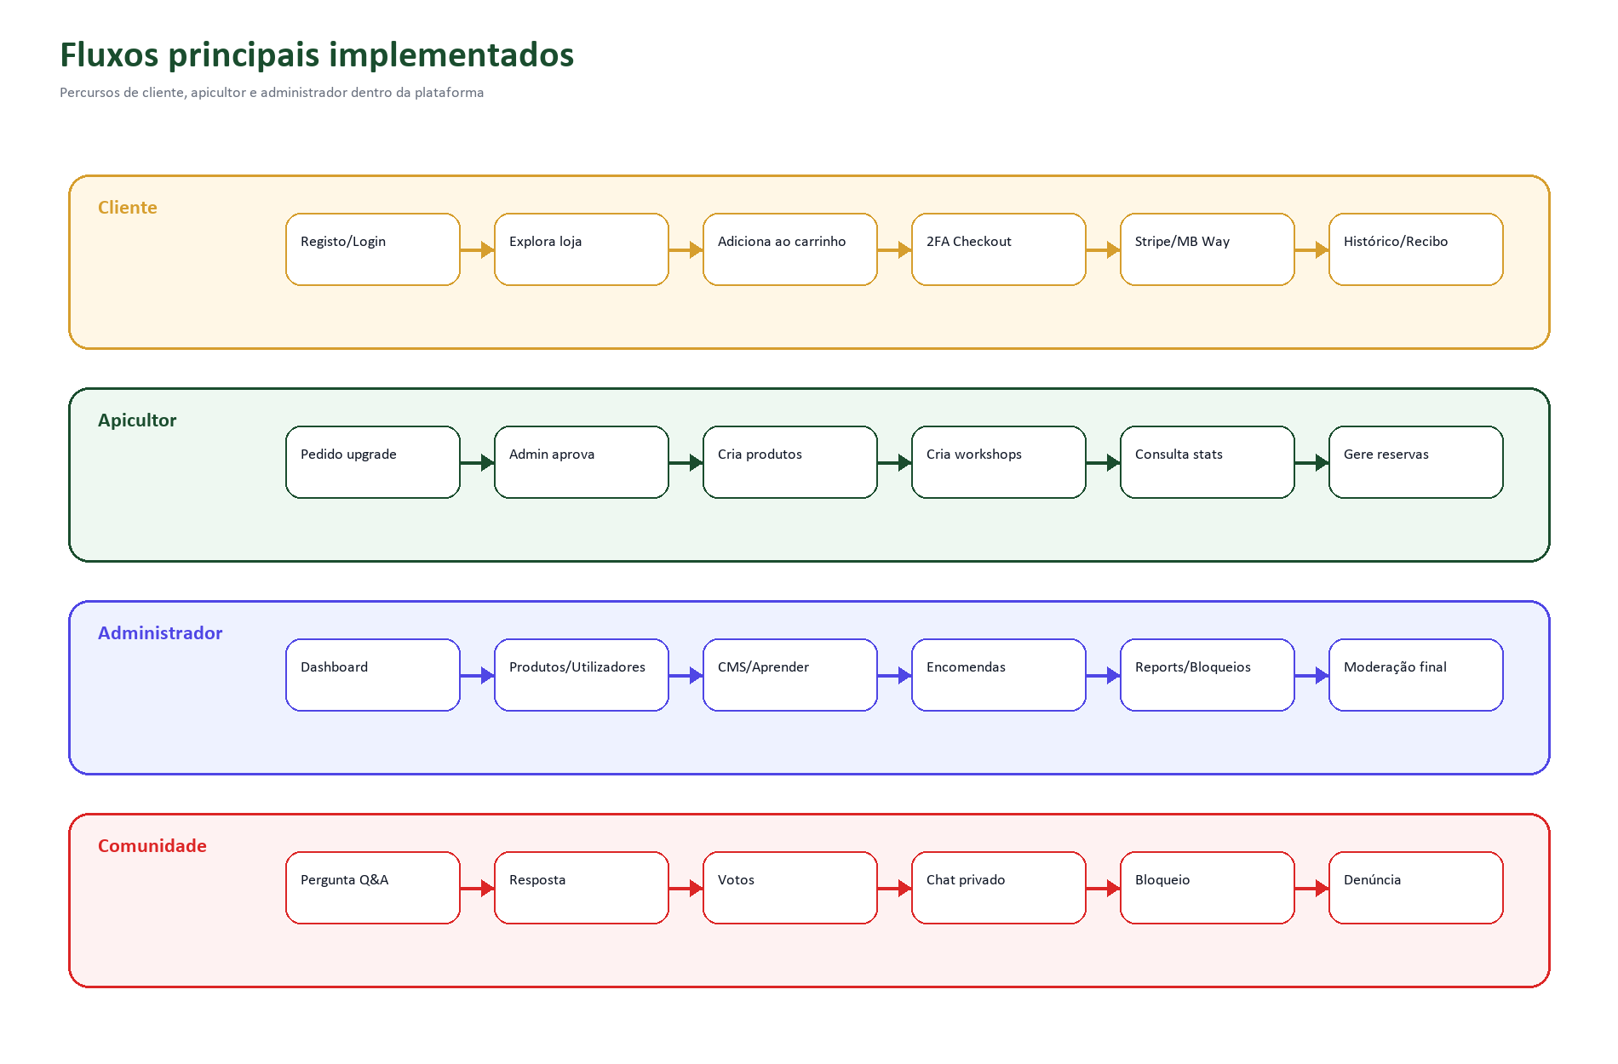
Figura 4. Fluxos principais de cliente, apicultor, administrador e comunidade.

4.8 Desenvolvimento do fluxo de compra
O fluxo de compra foi uma das partes mais importantes do projeto. O utilizador pesquisa produtos, filtra o catálogo, consulta a página de detalhe, adiciona itens ao carrinho, valida os dados de envio, confirma a sessão por 2FA e conclui o pagamento. O sistema evita criar encomendas desnecessárias demasiado cedo e procura sincronizar carrinho local e base de dados.
No backend, a encomenda é separada dos itens da encomenda. Esta decisão é importante porque permite guardar cada produto comprado com quantidade e preço unitário da altura, evitando erros históricos caso o produto mude de preço mais tarde.

4.9 Desenvolvimento da área do apicultor
A área do apicultor foi criada para que o produtor pudesse ter presença ativa na plataforma. O apicultor pode gerir os seus produtos, criar workshops e consultar estatísticas. Esta funcionalidade torna a Hexomel mais próxima de um marketplace especializado do que de uma loja controlada apenas por um administrador.

4.10 Desenvolvimento da área administrativa
A administração funciona como um CMS personalizado. O administrador consegue gerir produtos, categorias, origens, utilizadores, encomendas, pedidos de upgrade, conteúdos das páginas, menu, slugs, quiz, glossário, factos educativos e reports. Esta área é essencial porque permite manter o site dinâmico sem alterar diretamente o código.
Os dashboards com Chart.js ajudam a transformar dados em informação visual: receita, produtos mais vendidos, distribuição por categoria, estados de encomendas, crescimento de utilizadores e performance de parceiros. Esta camada analítica aproxima o projeto de sistemas reais de gestão.

4.11 Desenvolvimento da comunidade HexoHive
A componente social da Hexomel foi uma das funcionalidades mais avançadas. A comunidade inclui perguntas e respostas, diretório público de membros, perfis públicos, chat privado, bloqueios e denúncias. Esta área aumenta a interação entre clientes, apicultores e administradores, criando um ecossistema à volta do tema da apicultura.
O chat privado usa polling automático para atualizar conversas, marca mensagens como lidas e verifica bloqueios antes de permitir envio. A existência de denúncias e restrições de escrita mostra preocupação com moderação e segurança da comunidade.

4.12 Desenvolvimento da secção Aprender
A secção Aprender dá ao projeto uma componente educativa. Foram implementados factos interativos, glossário apícola, quiz gamificado e leaderboard. Esta área torna o site mais rico porque não se limita a vender produtos: também ensina conceitos relacionados com mel, abelhas e apicultura.

4.13 Testes, correções e iteração
Os testes foram feitos de forma progressiva. Sempre que uma funcionalidade era adicionada, eram verificados fluxos como login, carrinho, checkout, perfil, administração, criação de workshops, perguntas da comunidade, envio de mensagens e acesso a rotas protegidas. O histórico Git mostra várias fases de correção, incluindo problemas de layout, autenticação, encomendas e experiência visual.
Tipo de teste | Exemplo aplicado | Objetivo
Funcional | Adicionar produto ao carrinho e concluir checkout | Garantir que o fluxo comercial funciona.
Segurança | Aceder a rotas admin sem permissões | Confirmar proteção por JWT e role.
Interface | Testar header, dashboard e rede social | Evitar sobreposições, quebras e inconsistências visuais.
Dados | Criar encomenda, item_encomenda e recibo | Confirmar persistência correta no MySQL.
Comunidade | Enviar mensagem, bloquear e denunciar | Validar moderação e segurança social.

4.14 Dificuldades encontradas
As principais dificuldades estiveram relacionadas com a integração entre várias áreas do sistema. Um erro no backend podia afetar o frontend; uma alteração na base de dados podia exigir atualização nas rotas; e uma nova funcionalidade de interface podia precisar de dados adicionais. A integração com Stripe, email, Google OAuth, permissões e MySQL exigiu testes constantes.
- Manter o server.js organizado tornou-se difícil porque o projeto ganhou muitas rotas e responsabilidades.
- A base de dados precisou de várias migrações à medida que surgiam novas funcionalidades.
- A experiência visual exigiu muitas correções de layout, principalmente em páginas mais complexas.
- A comunidade e o chat exigiram atenção extra a bloqueios, denúncias, mensagens lidas e permissões.

4.15 Aprendizagens técnicas
O desenvolvimento da Hexomel permitiu consolidar competências de frontend, backend, base de dados, integração de APIs, UX/UI, segurança e organização de projeto. A maior aprendizagem foi perceber que uma aplicação real depende da ligação entre várias partes: não basta fazer uma página bonita; é necessário garantir que os dados circulam corretamente, que o utilizador recebe feedback, que as permissões são respeitadas e que os estados são guardados.
- Frontend modular com JavaScript Vanilla e Fetch API.
- Backend REST com Node.js, Express e middlewares.
- Modelo relacional MySQL ajustado aos fluxos reais da aplicação.
- Integração com serviços externos como Stripe, Google OAuth e Nodemailer.
- Uso de Git para acompanhar evolução, regressões e fases de desenvolvimento.

4.16 Síntese do capítulo
O desenvolvimento da Hexomel foi progressivo e iterativo. A versão final demonstra uma evolução significativa desde a ideia inicial de loja online até uma plataforma completa com e-commerce, comunidade, aprendizagem, administração, dashboards, segurança e pagamentos. Esta complexidade torna o projeto adequado a uma Prova de Aptidão Profissional, porque demonstra competências técnicas e capacidade de resolver problemas reais de desenvolvimento web.

